1)რომელი საკორდინატო ღერძის მიმართარის სიმეტრიული y=cosx ფუნქციის გრაფიკი? y=cos(x) ფუნქციის გრაფიკი არის y ღერძის მიმართ სიმეტრიული

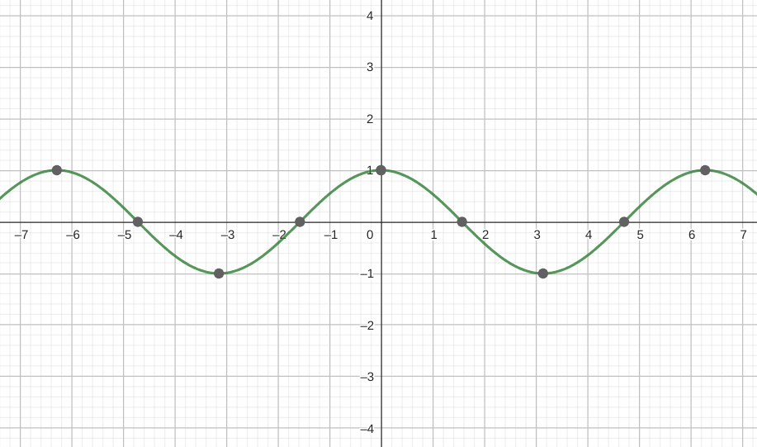

2)რა კავშირია y=sinx და y=cosx ფუნქციის გრაფიკებს შორის?

y=sinx

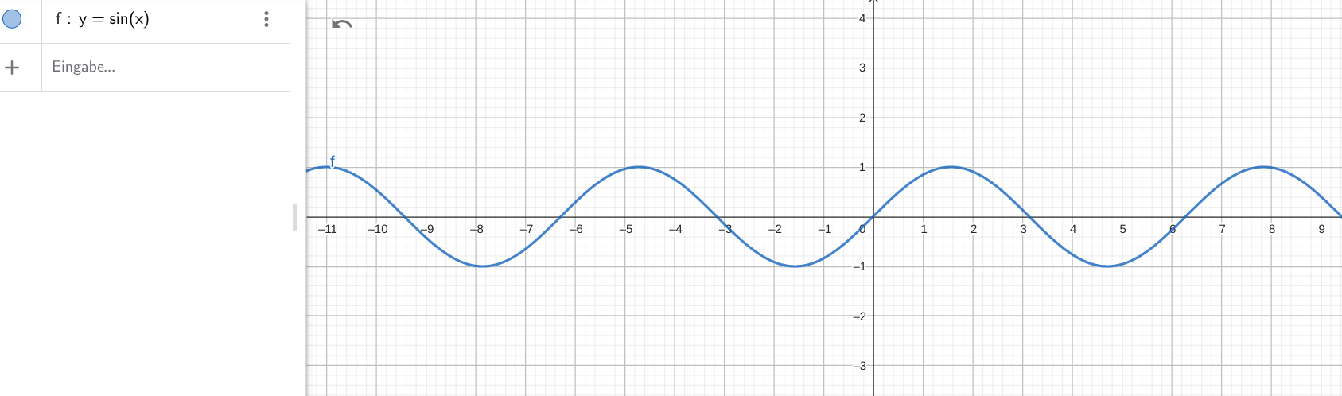

y=cosx

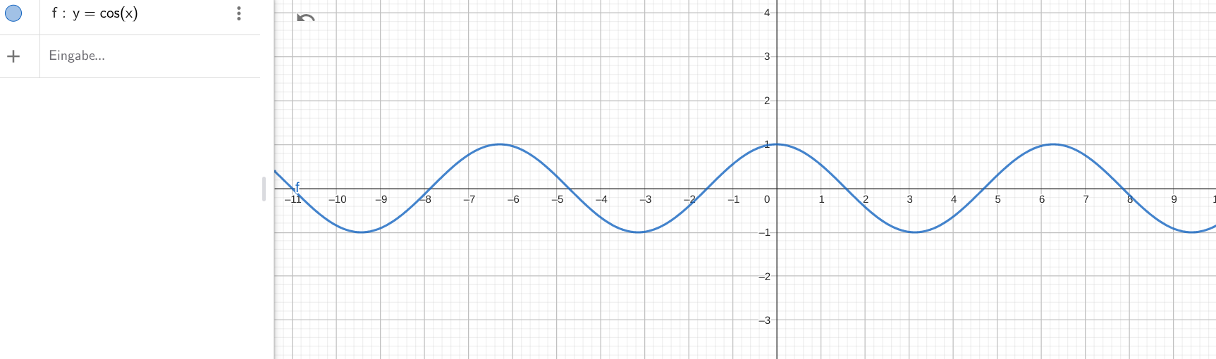

3) [0; 2π] შუალედის რა ქვესიმრავლეებია y=cosx ზრდადი ფუნქცია? კლებადი?

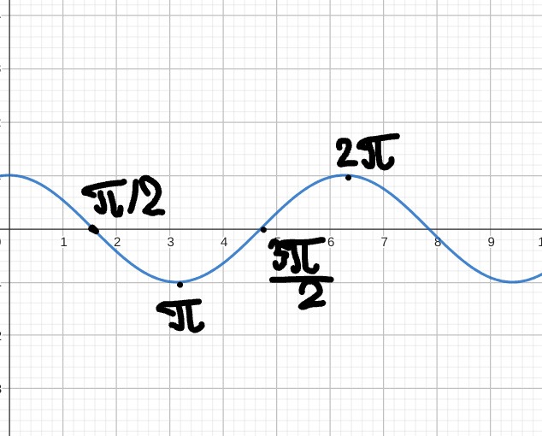ზრდადია [π, 2π] და კლებადია [0, π]

4)რამდენი ნული აქვს y=cosx ფუნქციას (0,2π)შუალედში?

(0,2π)შუალედში y=cosx ფუნქციას აქვს 2 ნული.

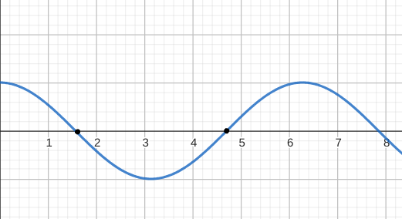

5) აქვს თუ არა y=cosx ფუნქციის გრაფიკს სიმეტრიის ცენტრი?

სიმეტრიის ცენტი არ აქვს

6)[0; 2π] შუალედის რა ქვესიმრავლეზეა y=cosx ფუნქცია დადებითი? უარყოფითი?

დადებითია 0ზე და 2πზე. უარყოფითია π/2ზე და 3π/ზე

7)რა არის y=cosx ფუნქციის უდიდესი მნიშვნელობა? უმცირესი მნიშვნელობა?

უდიდესია 1, უმცირესი -1.

8) რა ზოლში იქნება მოთავსებული y=3cosx ფუნქციის გრაფიკი?

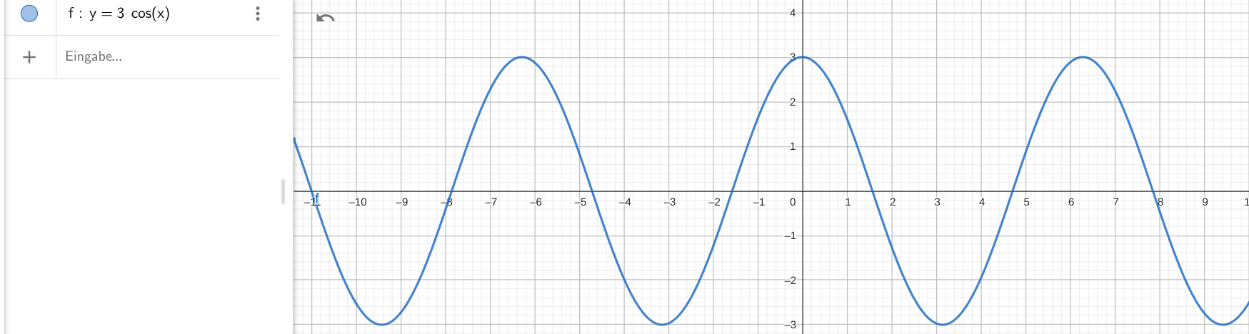

გრაფიკი მოთავსებული იქნება [3, -3] ზოლში.

y=sin(x)

1. როგორ გავარკვიოთ გრაფიკის მიხედვით ფუნქციის ლუწ-კენტობა?

თუ გრაფიკი y ღერძის სიმეტრიულია, მაშინ y=cos(x) იქნება ლუწი ფუნქცია, ხოლო თუ O ღერძის მიმართაა სიმეტრიული მაშინ y=sin(x) y=tg(x)ორივე იქნება კენტი ფუნქცია.

1. [0; 2π] შუალედის რა ქვესიმრავლეებია y=sinx ზრდადი ფუნქცია? კლებადი?

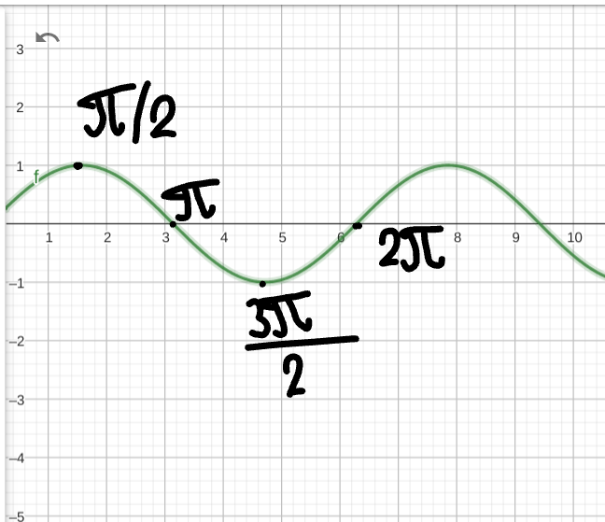

ზრდადია [0, π] და კლებადია [π, 2π]

1. რამდენი ნული აქვს y=sinx ფუნქციას?

2 ნული

4)[0; 2π] შუალედის რა ქვესიმრავლეზეა y=cosx ფუნქცია დადებითი? უარყოფითი?

დადებითია: [0, π] უარყოფითია: [π, 2π]... შუალედებში

5)რა ზოლში იქნება მოთავსებული y=2sinx ფუქციის გრაფიკი?

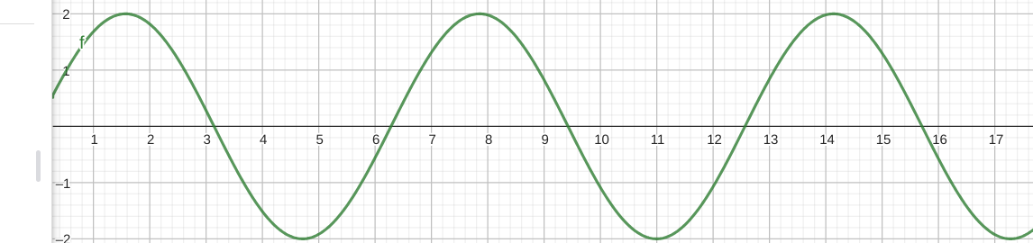 გრაფიკი მოთავსებული იქნება [2, -2] ზოლში.

6) აქვს თუ არა y=sinx ფუნქციის გრაფიკს სიმეტრიის ცენტრი? სიმეტრიის ღერძი?

y= sin(x) გრაფიკს აქვს სიმეტრიის ცენტრი (0, 0)-ში, რადგან ფუნქცია კენტია. გრაფიკს სიმეტრიის ღერძი არ აქვს რადგან ის არ არის ლუწი.